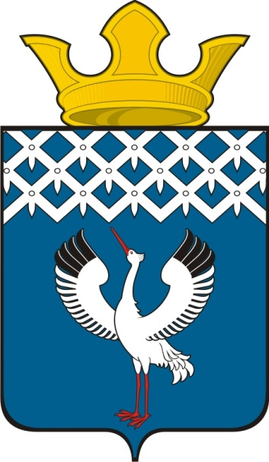
Российская Федерация
Свердловская область
Дума
муниципального образования
Байкаловского сельского поселения
65-е заседание 2-го созыва

РЕШЕНИЕ

28.03.2013 г. № 41
с.Байкалово

Об отмене решения Думы муниципального образования Байкаловского сельского поселения от 11.03.2013г. № 24 «О внесении изменений в Устав Байкаловского сельского поселения»

В связи с принятием и вступлением в силу Федеральных законов от 25.06.2012 г.
№ 91-ФЗ «О внесении изменений в Федеральный закон «Об общих принципах организации местного самоуправления в Российской Федерации», от 25.06.2012 г.
№ 93-ФЗ «О внесении изменений в отдельные законодательные акты Российской Федерации по вопросам государственного контроля (надзора) и муниципального контроля», Устава Байкаловского сельского поселения, Дума муниципального образовании Байкаловского сельского поселения

РЕШИЛА:

1. Решение Думы муниципального образования Байкаловского сельского поселения от 11.03.2013г. № 24 «О внесении изменений в Устав Байкаловского сельского поселения» отменить.
2. Опубликовать настоящее решение в газете «Районные будни».

Глава муниципального образования
Байкаловского сельского поселения ______________ Л.Ю.Пелевина
28 марта 2013г.

Председатель Думы
муниципального образования
Байкаловского сельского поселения ______________ С.В. Кузеванова
28 марта 2013 г.

